- 活動攤位配置示意圖：
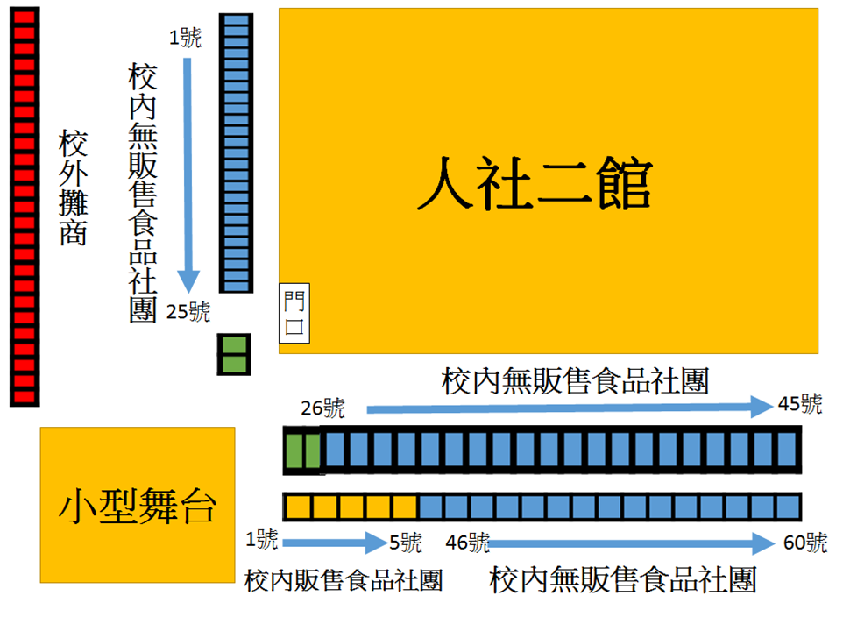

- 無販賣食物的社團順序表
攤位編號 | 社團名稱 | 攤位編號 | 社團名稱
1 | 017熱門舞蹈社 | 2 | 057弓道社
3 | 018喜樂俱樂部 | 4 | 038幽靈人戲劇社
5 | 003福智青年社 | 6 | 066同伴社
7 | 029 TEDxNDHU團隊 | 8 | 056如來實證社
9 | 012雅頌箏樂社 | 10 | 031口琴社
11 | 034柔道社 | 12 | 061國際英語演講社
13 | 021鋼琴社 | 14 | 043民俗體育社
15 | 001魔術社 | 16 | 051劍道社
17 | 047火舞社 | 18 | 058創業社
19 | 048女排社 | 20 | 054法輪大法社
21 | 022單車合作社 | 22 | 063證券研究社
23 | 041弦樂社 | 24 | 025親善大使團
25 | 042扶根社 | 26 | 019演辯社
27 | 020部落青年服務團 | 28 | 010天文社
29 | 039台灣基督長老教會花美團契 | 30 | 008鐵道暨交通研究社
31 | 060禪學社 | 32 | 011跆拳道社
33 | 053ERP研習社 | 34 | 033吉他社
35 | 035烏克幫 | 36 | 015手語社
37 | 064稻草人話劇社 | 38 | 059中智佛學社
39 | 049跑步社 | 40 | 050聖經真理研究社
41 | 014管樂社 | 42 | 026嗎哪團契
43 | 007嗷屋福利社 | 44 | 030樂鄰小太陽
45 | 005崇德青年服務社 | 46 | 023登山社
47 | 024映象工作室 | 48 | 037茶道研習社
49 | 013編輯採訪社 | 50 | 052桌球社
51 | 032 ACG研究社 | 52 | 040合唱團
53 | 046慈青社 | 54 | 016國術社
55 | 045國際標準舞研究社 | 56 | 002後山自然人社
57 | 006國樂社 | 58 | 062菁英種子社
59 | 028機車研究社 | 60 | 027儒學生活社

- 有販賣食物的社團順序表
攤位編號 | 社團名稱 | 攤位編號 | 社團名稱
1 | 009運動搏擊社 | 2 | 055菜菜米x盛餘商舖
3 | 036動漫社 | 4 | 004咖啡研究社
5 | 044創意廚房社

